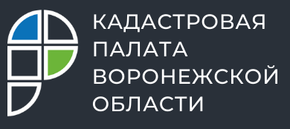
Кадастровая палата расскажет воронежцам о внесении в ЕГРН границ населенных пунктов

15 декабря 2021 года с 10:00 до 12:00 Кадастровая палата Воронежской области проведет горячую линию по вопросам внесения в Единый государственный реестр недвижимости (ЕГРН) сведений о границах населенных пунктов.
Кто подает документы об установлении или изменении границ населенных пунктов? В какие сроки сведения будут внесены в ЕГРН? Какие документы потребуются?
На эти и многие другие вопросы можно получить ответ по телефону горячей линии: 8(473) 327-18-92.

Контакты для СМИ:
Пресс-служба Кадастровой палаты Воронежской области
8 (473) 327-18-92 (доб. 2429 или 2326)
press@36.kadastr.ru
https://kadastr.ru/
394077, г. Воронеж, ул. Генерала Лизюкова, д. 2

